1. （C++编程）对图像mars.tif进行伽玛变换增强。

2. （C++或matlab）灰度分段线性变换是一种图像增强方法，例如下图，r是输入图像的灰度值，s是输出图像的灰度值，a、b、c、d是系数，常用的三段线性变换为：

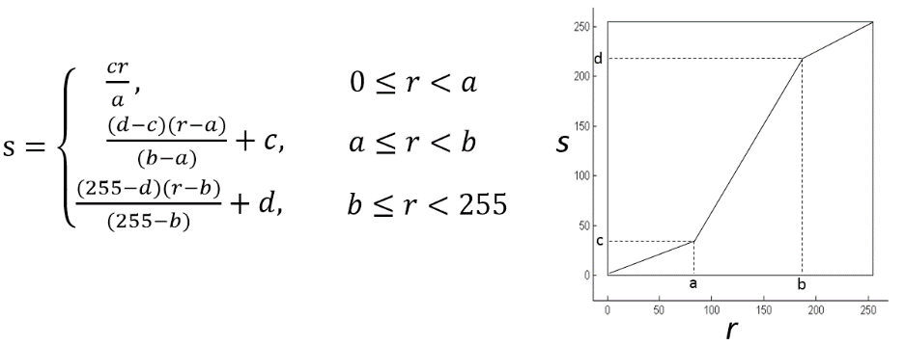

请分析图像aerial.tif的特点，并采用分段线性变换方法，设置合适的分段数和参数(a、b、c、d…)对图像进行增强。